采购文件领取申请表
项目名称：南通市公安局崇川分局幸福派出所安保人员外包服务采购项目
项目编号：WLTJDL2026011
供应商全称（公章）：[ ]
统一社会信用代码：[ ]
现授权委托我公司的[ ]（委托代理人）向江苏万隆同济房地产土地估价咨询有限公司领取采购文件工作。

法人代表人（签字或盖章）：

时间：2026年 月 日
委托代理人 | 姓名：[ ]
委托代理人 | 联系电话：[ ]
委托代理人 | 邮箱：[ ]
委托代理人 | 身份证号码：[ ]
领购方式 | 现场领取 领取人签字：
领购方式 | 邮购 收件地址：[ ]  收 件 人：[ ]  收件电话：[ ]
微信收款二维码 | 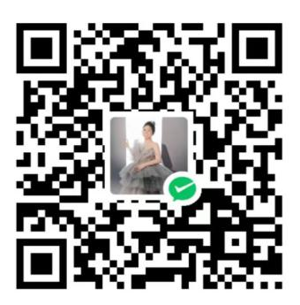
注：本表以上内容[ ]均需填写，扫描件发至邮箱（1038182114@qq.com）。

*注：1、采购文件费300元，无论是否中标，售后不退。支付方式：现金或微信，支付时请备注项目简称+供应商简称。
- 投标人应完整填写表格，并对内容的真实性和有效性负全部责任。
附件：营业执照并加盖公章。

